**SUPLOVÁNÍ**  
Nepřítomni:   
Nepřítomné třídy:

DOZOR / ŠATNY / 7:30 – 8:00: MATIČKA  
DOZOR / ŠATNY / VELKÁ PŘESTÁVKA: KLABAN

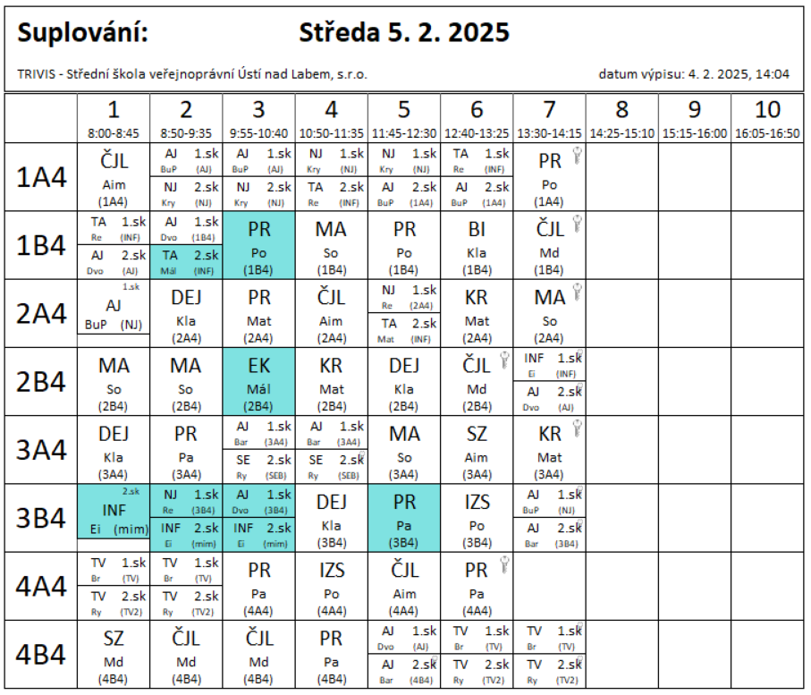

3B4 2.sk (1.-3.hod) – Ei – výuka nové INF v DDMÚL Střekov